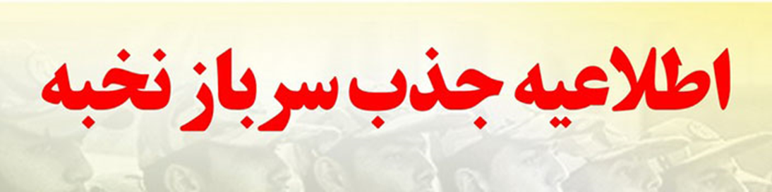

**فراخوان دوره سرباز نخبگی ( طرح تحقیقاتی جایگزین خدمت سربازی)**

معاونت تحقیقات و فناوری دانشگاه علوم پزشکی سبزوار پژوهشگر تمام وقت برای مراکز تحقیقاتی لیشمانیوز و سلامت سالمندان در قالب دوره سرباز نخبگی (طرح تحقیقاتی جایگزین خدمت سربازی) پذیرش می نماید.

**برنامه جذب و بکارگیری سرباز نخبه** یک برنامه ویژه پژوهشی است که به منظور استفاده از فرصت بکارگیری نخبگان و استعدادهای برتر وظیفه علوم پزشکی **در مراکز تحقیقاتی مصوب** وزارت بهداشت جهت گذراندن دوره سربازی تعریف شده است.

در راستای تفاهم نامه «همکاری های علمی-پژوهشی بکارگیری نخبگان و استعدادهای برتر وظیفه با وزارت بهداشت، درمان و آموزش پزشکی» به شماره 18/1/2/2902 مورخ 1401/11/10 ذیل تفاهم نامه «همکاری جامع وزارت بهداشت، درمان و آموزش پزشکی و ستاد کل نیروهای مسلح»، معاونت تحقیقات و فناوری وزارت بهداشت، درمان و آموزش پزشکی می‌تواند از مشمولین خدمت وظیفه عمومی که طبق ارزیابی و اعلام بنیاد ملی نخبگان به عنوان نخبه شناخته شده‌اند را با عنوان «سرباز نخبه» در مراکز تحقیقاتی مصوب وزارت بهداشت جذب کند تا دوره سربازی خود را به عنوان محقق در این مراکز سپری کنند.

پذیرش سرباز نخبه از فارغ التحصیلان مقطع کارشناسی ارشد و دکتری حرفه‌ای و همچنین دانشجویان و فارغ التحصیلان مقطع دکترای تخصصی و متخصصین / فوق تخصص بالینی صورت می‌پذیرد.

معرفی نهایی متقاضیان برنامه منوط به بررسی در کارگروه نخبگان معاونت تحقیقات و فناوری وزارت بهداشت است .

برای آشنایی با شرایط جذب سرباز نخبه فایل مربوط به[**برنامه جذب و بکارگیری سرباز نخبه**](https://medsab.ac.ir/uploads/آیین_نامه.pdf)را مطالعه فرمایید.

از دانش آموختگانی که دارای کد نخبگی هستند، دعوت می شود ،مدارک خود را تا تاریخ 1403/11/30 به ایمیل سرباز نخبه به نشانی [sarbazmedsab@gmail.com](mailto:sarbazmedsab@gmail.com) ارسال نمایند.